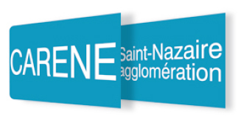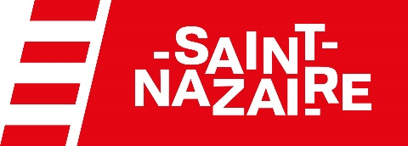
La CARENE Saint-Nazaire Agglomération
(10 communes / 125 000 habitants)
Communauté d’Agglomération de la REgion Nazairienne et de l’Estuaire
Direction de la culture
Recrute
Un·e chargé.e de mission « diagnostic EAC et enseignements artistiques » (H/F)

Cadre d’emploi des attachés territoriaux

CDD du 1e octobre 2021 au 30 septembre 2022

Le territoire de la Communauté d’Agglomération de Saint Nazaire est riche de sa diversité. Vitalité et audace, patrimoines naturels remarquables, situation géographique exceptionnelle au croisement de l’Océan, de la Loire et des marais de Brière font de ce territoire un espace aux atouts variés et exceptionnels. Fort de ses propres dynamiques, adossé à des collaborations étroites avec ses partenaires, le territoire de la Communauté d’Agglomération de Saint Nazaire développe des projets innovants et structurants dans lesquels les enjeux urbains sont majeurs. Le territoire revendique aujourd’hui sa personnalité autour d’une dynamique touristique, Saint-Nazaire renversante, et s’appuie sur son positionnement de vie urbaine et originale au bord de l’océan.
Dans le cadre du mandat 2020-2026, la CARENE, en collaboration avec les communes, et en articulation avec le Projet Culturel de Territoire (PCT), souhaite dresser un diagnostic complet à l'échelle du territoire en réalisant un état des lieux et une analyse précise de l’offre d’Education artistique et Culturelle (EAC), des enseignements artistiques et de l’accompagnement des pratiques artistiques en amateur.
Ces diagnostics feront l’objet de restitutions et de concertions en vue de l’élaboration et de la préfiguration d’une politique culturelle territoriale partagée dans ces domaines de compétence, et du lancement d’expérimentations dès la saison suivante.
Sous l’autorité du directeur de la culture, et en collaboration étroite avec le coordinateur du Projet Culture de Territoire, le·la chargé.e de mission « diagnostic EAC et enseignements artistiques » assure les missions suivantes :

- Activités principales :

Réaliser les états des lieux et les diagnostics de territoire sur l’éducation artistique et culturelle, les enseignements artistiques et les pratiques artistiques encadrées.
- Concevoir la méthodologie et les contenus
- Mener l’état des lieux, en collaboration avec les acteurs du territoire (Communes, Education nationale, opérateurs culturels, etc.), à travers les questionnaires, les entretiens, etc.
- Analyser les données
- Rédiger le diagnostic
- Assurer un parangonnage à l’échelle nationale et rendre-compte
- Restituer auprès des élus, techniciens, opérateurs associés

Animer et qualifier le réseau d’acteurs et de partenaires mobilisés
- Concevoir les modalités d’animation du réseau
- Programmer et animer les instances de restitution/concertation/décision techniques et politiques
- Définir et mettre en œuvre un plan de formation partagée
Contribuer à la définition des préconisations techniques et aider à la décision
- Participer à la définition des expérimentations 2022/2023 et au cadre d’évaluation
- Faciliter les premières prises de décision

- Activités secondaires :

Définir et mettre en œuvre la communication interne et externe autour de ces diagnostics

Profil recherché :

Formation de niveau Master 2 souhaité ou expériences significatives avérées, dans le champ des politiques culturelles ou de la sociologie culturelle
Expériences professionnelles souhaitées dans :
- le champ de l’EAC, des enseignements artistiques
- la réalisation de diagnostics de territoire

Une maitrise du fonctionnement des collectivités territoriales et de l’Education nationale est également requise.

Capacités rédactionnelles, de communication et de synthèse,
Capacité à rendre compte et diffuser de l'information,
Aisance relationnelle
Capacité à travailler de façon partenariale et transversale,
Sens du travail en équipe,

Méthodologie et outils de diagnostic

Maitrise de l'outil informatique

Adresser votre candidature (CV + lettre de motivation) :

Monsieur le Président de la CARENE
BP 305 –
44605 - SAINT NAZAIRE CEDEX

Tél. 02 51 16 48 48

Avant le 23 août 2021

